### logo**漫旅图**

### 产品简介

漫旅图，一款关于旅行与情怀的APP，拥有手机端和web端。

### 背景目的

在现如今越来越发达的经济条件下，旅游成为人们最中意的休闲娱乐方式之一。但旅行时有的人苦恼没有合适的攻略，有的人苦恼无法方便珍藏这段美好的旅行，有的人苦恼旅行中无法很好跟同伴一起共建相册……因此我们有了开发这款软件的想法。

我们开发这款软件旨在：让旅图分享附带攻略信息，让相册共享升华彼此情谊。

### 功能介绍

一、旅行轨迹：

通过定位获得的用户所在的地点的地图。用户可以通过缩放地图在地图上查看其过去的旅游轨迹。旅游轨迹在地图上表现为一个地点，点击该地点，可以在新的地图界面展开该旅游轨迹的完整轨迹，在新的地图中，显示在该次旅行中的路过的地点。点击该点呈现这个地点的照片。用户可以对照片进行编辑，如加标签，写心情记录等。

二、多人旅游轨迹合并：

如果是多人出行，不同的人会有不同拍摄的照片、不同的心情感想，甚至旅行轨迹都会有一些差异。我们可以把每个人的旅行轨迹点按照时间顺序合并成一条轨迹，这样就可以很容易地知道其他人的所见所想，方便共享照片。

三、“遇见”他人：

也许在咖啡馆的角落里，也许在图书馆的藏书架旁，曾经有这么一个人跟你一样，也在这喝过同样的咖啡，看过同一本书，并留下了他们的脚印（照片）。用户通过长按地图上自己的头像，在地图上会出现在同一个地点分享的刚刚，或几天前，亦或者几年前的照片，点击选择的照片，可以进入查看详情。就这样，我们软件带着我们的用户打破客观上时间的限制，遇到了在同一个地方做着同一件事的那个TA。

三、公共视图：

我们使用一张地图来展现其它用户发布的公开旅行照片、感想等信息，在放大倍数较小时，以热力图，由红到蓝表示景区的热门程度。在放大倍数较大时，用点显示用户在该地点公开的旅游照片。点击该点可以看到别人发布的信息，可以对照片进行点赞、评论，也可以在新的地图界面中显示照片所在的旅行轨迹，攻略等。

四、搜索功能：

用户可以使用关键字和/或地点的形式搜索某一特定的地点和照片，并将搜索结果在地图上以标记的形式呈现出来。如搜索“冰淇淋”，则在地图上呈现用户标记中包含“冰淇淋”的地点

五、公共编辑的景点旅游路线与攻略：

采用公共复制、请求合并的方式来实现公共编辑的景点旅游线路与攻略。如果对某个用户发布的旅游线路和攻略感兴趣，可以复制一份到本地。如果对原文不满意，比如某些商店价格发生了变化，可以对复制到本地的内容进行修改后再发布，也可发出合并请求让原作者接收你的更改。在公共视图中呈现最高认同的一份拷贝，这样可以保持攻略的最新和最准确。

六、根据用户标签重绘个性化地图：

用户可以给某个旅行的轨迹点添加标签，比如“瀑布”、“酒店”、“有吃的”之类的标签，我们可以根据这些标签重绘个性化地图，例如游戏风格地图、Q版风格地图等，由玩心创造世界。

### 基本架构

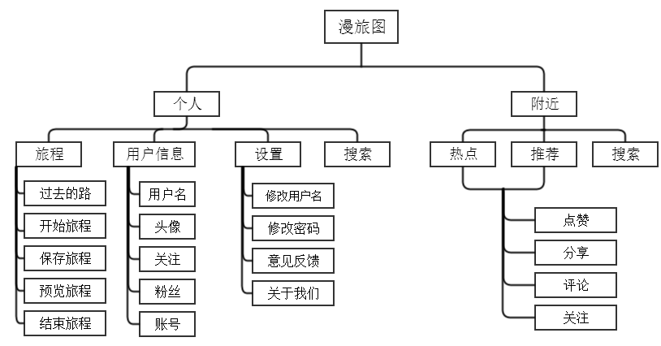

### 代码架构

